«Война, что же ты сделала…»
Театрализованное представление
2023
Методический отдел
MБУК СРДК
03.05.2023
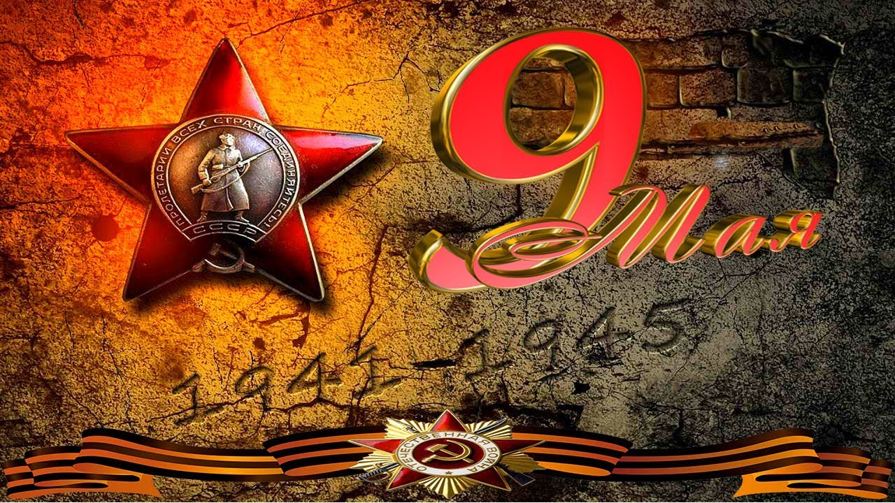
Сценарий театрализованного представления к 9 мая.

Пролог

На экране – заключительные кадры х/ф “Офицеры”, на фоне которых звучит песня “От героев былых времен…”
Затем на сцену выходит юноша\девушка с гитарой, перебирает струны гитары и читает стихи А. Макаревича.

Я не видел войны, я родился значительно позже.
Я ее проходил и читал про нее с детских лет.
Сколько книг про войну, где как будто все очень схоже:
Есть и это, и то, только самого главного нет.
Я не верю певцам на эстрадах, украшенных светом,
Сомневаюсь в кино – там, в кино, как-то очень цветно.
Кто всерьез воевал – почему-то не любят об этом:
Может быть, оттого, что об этом в словах не дано.
Только, слышишь, звучит, проступает из стен Ленинграда,
Тихо-тихо поет и в тебе, и во мне, и вокруг.
Может быть, про войну слишком много и громко не надо,
Чтобы ревом фанфар не спугнуть, не убить этот звук.

Гитара замолкает.

- Я иногда думаю о том, что вот каждый день мы ходим в техникум, учимся, развлекаемся, что-то делаем, грустим, веселимся. Жизнь кажется нам то светлой, то мрачной. Но часто ли мы находим время для того, чтобы вспомнить? Вспомнить о тех, кто воевал и не вернулся с войны, вспомнить о тех, кто боролся за жизнь и смог выжить.

Сцена 1. “Ах, война, что же ты подлая сделала.”
Выпускной вечер. Танцуют девочки в светлых платьях, мальчики в белых рубашках. 3 пары. Шутки. Смех. Звучит фокстрот “Рио-Рита” (слова Геннадия Шпаликова. муз. С.Никитина).
Юноши и девушки:

- Какое утро, какой рассвет, вот бы никогда не кончалась наша последняя школьная ночь. Как же хорошо, уже и птички просыпаются и теплынь такая.
- Все когда-нибудь кончается, но это и неплохо – ведь дальше будет настоящая жизнь.
- Ой, ребята, как представлю, лет пять пройдет, мы все институты закончим. Вырастем.
- Может, кто и замуж выскочит.
- Ага, или женится.
- Не, это потом. Я геологом буду, в тайгу поеду.Романтика.
- А я вот хочу летчиком быть, испытателем.
- А я на учителя пойду. Зачем нам в мирное время военные профессии?
- А я врачом, у меня и начальная подготовка есть.
- А я мечтаю приносить людям добро.
- А я мечтаю о любви…

На сцене кружатся в вальсе выпускники. Появляется юноша с фотоаппаратом. Все подбегают к нему, становятся для фотографирования.
Фотограф. Внимание! Внимание! Снимаю!

Десятиклассник 1. Исторический момент, запомним, 21 июня 1941 года. Школа № 2, наш 10-й “А”.
Десятиклассница 1. Нас 35.
Десятиклассник 2. 17 девочек, 18 мальчиков.
Десятиклассница 2. Через 5 лет из нашего класса выйдут 5 врачей, 6 учителей, 9 инженеров, 10 военных, 3 артиста, 2 журналиста.
Мелодия внезапно обрывается, сменяясь нарастающим воем авиабомб, разрывом снарядов.
На фоне кадров военной кинохроники звучит голос Левитана (объявление войны).

Девушки в ужасе закрывают головы руками.
Юноши пытаются заслонить их от страшных ударов. Затем юноши и девушки разделяются на 2 группы, надевают пилотки и
исполняют песню Б.О.Окуджавы “Ай, война, что же ты сделала, подлая…”.
На передний край сцены выходят 1 юноша и 1 девушка. Остальные уходят.

ЮНОША:
Как больно, милая, как странно,
Сродняясь в земле, сплетясь ветвями,
Как больно, милая, как странно,
Раздваиваться под пилой.
Не зарастет на сердце рана –
Прольется чистыми слезами
Не зарастет на сердце рана –
Прольется пламенной смолой
ДЕВУШКА:
Пока жива, с тобой я буду
Душа и кровь нераздвоимы, -
Пока жива, с тобой я буду
Любовь и смерть – всегда вдвоем.
Ты понесешь с собой повсюду
Не забывай меня, любимый.
Ты понесешь с собой повсюду
Родную землю, милый дом.
ЮНОША:
Но если мне укрыться нечем
От жалости неисцелимой
Но если мне укрыться нечем
От холода и темноты?
ДЕВУШКА:
За расставаньем будет встреча,
Не забывай меня, любимый
За расставаньем будет встреча
Вернемся оба, я и ты!
ЮНОША:
Но если безвестно кану
Короткий свет луча дневного
Но если я безвестно кану
За звездный поезд, во млечный дым?
ДЕВУШКА:
Я за тебя молиться стану
Чтоб не забыл пути земного
Я за тебя молиться стану
Чтоб ты вернулся невредим.
ЮНОША:
Когда состав на скользком склоне
От рельс колеса оторвал
ДЕВУШКА:
Нечеловеческая сила
В одной давильне всех калеча
Нечеловеческая сила
Земное сбросила с земли
ЮНОША:
И никого не защитила
Вдали обещанная встреча
ДЕВУШКА:
И никого не защитила
Рука, зовущая вдали.

Звучит песня В.Высоцкого “Он не вернулся из боя…”.

Голос за кадром: Он погиб. Ванька Черненко умер, умер одним из первых в самом начале войны, но мы тогда и не понимали, как мучительно долго она будет идти. Ванька Черненко умер. Я до сих пор перед глазами вижу его улыбку. Он не заслужил. Никто не заслужил.

Сцена 2.Женщина и война.
Выходит женщина-мать, вся в черном.
Звучит “Баллада Матери”.

Мать:
Ой, зачем ты, солнце красное,
Все уходишь – не прощаешься?
Ой, зачем с войны безрадостной,
Сын, не возвращаешься?
Из беды тебя я выручу,
Прилечу орлицей быстрою,
Отзовись, моя кровиночка,
Маленький, единственный!
Белый свет немил, изболелась я,
Возвратись, моя надежда!
Зернышко мое,
Зорюшка моя, горюшко мое, где же ты?
Не могу найти дороженьку, чтоб заплакать над могилкою,
Не хочу я ничегошеньки – только сына милого…
За лесами моя ластынька!
За горами – за громадами!
Если выплаканы глазыньки,
Сердцем плачут матери…
Белый свет не мил,
Изболелась я,
Возвратись моя надежда!
Зернышко мое, зорюшка моя, горюшко мое,
Где же ты?
Голос за кадром: Бедные наши мамы. Они остались в тылу, работали сквозь слезы и пот, трудились для нас, для тех, кто ушел, ушел и не вернулся. А мама все ждет, сидит и верит, что ее сын вот-вот появится на пороге, но нет, не суждено.
Уходит под звуки “Баллада Матери”.

Голос за кадром: Новый 1942 год из нашего класса не встретили многие. Погибли Рома Веселов, Миша Смирнов, Толя Рожков, Гриша Троепольский. От голода умер Валерий Павлович, наш любимый учитель физики, умерла Тоня Куликова, Зина Редькина, Валя Тенина, скончался в госпитале Леша Сидоров.А самое страшное – блокада, блокада Ленинграда.
К лету не останется в живых еще шестеро.

Сцена 3: Ленинградка.
(На сцене хореографическая композиция «Колыбельная».
Звучит тема «Нашествия» ленинградской симфонии Шостаковича.
Звучат за кадром детские голоса.
На сцене женщина-ленинградка)

ДЕТСКИЕ ГОЛОСА:
- Папа достал масла, которое наливали в краску: теперь мы жарим на нем хлеб, так его есть плохо…
- В 17 часов начался обстрел. Мы два часа сидели в бомбоубежище.
- Очень холодно, руки замерзли. У меня такое старое лицо, глаза провалились, а под глазами – опухоль.
- Как хочется спать, спать, есть, есть…Спать, есть. Спать, есть…А что еще человеку надо? Месяц тому назад я мечтала о хлебе с маслом, с колбасой, а вот теперь уже об одном хлебе.
- Люди падают от голода прямо на улице, замерзают, умирают.
- В январе умер отец, а через несколько дней скончалась мать от голода…Я остался с братом Павликом.
- Мы не выключаем радио ни днем, ни ночью. Из-за недостатка электроэнергии оно не говорит, а шепчет. Но даже если только бы стучал метроном – и то легче. Это значит город жив, что сердце его бьется.
ЛЕНИНГРАДКА:
Что тяжелее тех минут,
Когда под вьюгой одичалой
Они На кладбище везут
Детей,
Зашитых в одеяло
Когда ночами снится сон,
Что муж на встречу
По перрону…
А на пороге почтальон,
И не с письмом
А с похоронной.
Когда не можешь есть и спать
И кажется, что жить не надо…
Но ты жива.
И ты опять
Идешь
На помощь Ленинграду.
Идешь, сжимая кулаки,
Сухие губы стиснув плотно.
Идешь.
И через грудь платки,
Крест-накрест,
Лентой пулеметной.

(Женщина-ленинградка раскидывает руки
и на экране проходят кинокадры блокадного Ленинграда,
звучит метроном.
По окончании кинокадров пауза, тишина.)
(На сцену выходит солдат, пишет письмо, звучит мелодия песни «Мы эхо»).

Здравствуйте, дорогие мои и навсегда любимые мною ребята! Недалеко от места, где мы стоим, расположен лагерь. Лагерь уничтожения. Шесть миллионов человек было уничтожено там. Камеры, в которых людей душили газом; печи для сожжения трупов; рвы, в которые сбрасывались трупы, вернее, укладывались с немецкой аккуратностью — один ряд головами в одну сторону, другой — в другую. Рвы, доверху наполненные кровью. И во всем и везде эта дьявольская немецкая аккуратность. Может быть, в тылу не все верят описаниям этих бесчисленных ужасов. Да и в самом деле трудно поверить, что люди, похожие внешне на нас, могли дойти до такой нечеловеческой жестокости. Но когда видишь все это, задаешь себе вопрос: кто они, эти существа, захотевшие истребить человечество? Люди ли это? Конечно, это не люди! Скоро настанет конец этим ужасам, будет расплата. Март 45-го, я знаю, я чувствую, победа так близка, вот-вот и я схвачу ее, и мы с вами обязательно встретимся.»
Голос за кадром: Он не успел схватить победу. Подорвался на мине. Хоронили пустой гроб. Как плакала его мама. Не человеческий плач. Жуткий крик. Который стоит гулом в голове до сих пор. Не передать, не описать словами те чувства, что по сей день камнем лежат в моей груди.Из 35 человек нашего 10А осталась в живых одна я, только я. Из моего поколения в живых осталось менее 3 %. Нам в 41-ом году было 17 лет. Прошло столько лет, а нужных слов в память героев так и нет, остается лишь только молчать.

Звучит метроном, минута молчания.
Выходит юноша с гитарой.
Она выжила, одна единственная из всего класса – моя бабушка. Каждый день она помнила и рассказывала мне обо всем. Она никогда не забывала и молилась, чтобы никогда на земле не повторились те жестокие битвы. Нам так важно помнить, знать и вспоминать. Бережно хранить в своей душе светлый огонь памяти. Знать и помнить, чтобы подобное не повторилось никогда.

Звучит «Ай, война, что же ты сделала, подлая…» Актеры уходят со сцены.

